Синтез и люминесценция ароматических карбоксилатов диспрозия

Абдрашитова Ирина Владимировна, Худолеева Владислава Юрьевна

Студент
Московский Государственный Университет им. М.В.Ломоносова, Факультет Наук о Материалах, Москва, Россия
1543irina@rambler.ru
В настоящее время люминесцентные материалы на основе координационных соединений (КС) лантанидов (Ln) находят применение в различных областях, среди которых особенно выделяются медицина и телекоммуникации. В этих сферах особый интерес вызывают ИК люминофоры, в качестве которых обычно рассматриваются соединения Ln=Nd, Er, Yb, но они обладают низкой интенсивностью люминесценции из-за низколежащих резонансных уровней. Это приводит, во-первых, к сложности подбора лиганда, который будет эффективно сенсибилизировать ион лантанида, а во-вторых, к эффективному гашению люминесценции, в том числе концентрационному. Первую проблему можно решить, используя в качестве ИК люминофоров комплексы диспрозия, которые обладают люминесценцией как в видимой, так и в ИК области. Поскольку энергия его резонансного уровня практически совпадает с таковой у тербия, можно использовать лиганды, эффективно сенсибилизирующие люминесценцию иона тербия. Проблема концентрационного гашения может быть решена путем синтеза биметаллических комплексов, в которых часть люминесцирующих ионов (Dy) замещена на нелюминесцирующие ионы (Y).
Таким образом, цель данной работы заключается в получении комплексов диспрозия состава (Dy_{x}Y_{1-x})(L)₃∙nH₂O, где в качестве лиганда (L) используются терефталат- (½ tph²⁻, n = 4), бензоат- (bz⁻, n = 1) и феноксибензоат-анионы (pobz⁻, n = 2), которые эффективно сенсибилизируют люминесценцию тербия [1,2]. Задача работы заключается в подборе лиганда L и соотношения металлов для повышения интенсивности люминесценции.
а)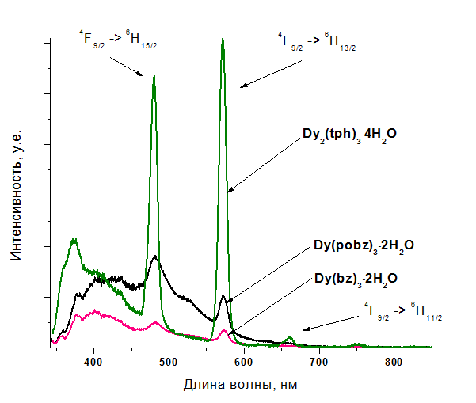 б)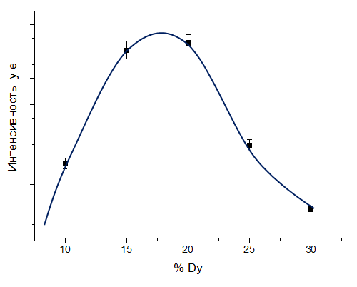
а) Спектры люминесценции (Dy)(L)₃∙nH₂O и б) интенсивность люминесценции (Dy_{x}Y_{1-x})(pobz)₃∙2H₂O
Показано, что наибольшей яркостью люминесценции обладают КС с L=pobz⁻ и ½ tph²⁻, что связано и с большими величинами коэффициента молярной экстинкции. Образование твердых растворов (Dy_{x}Y_{1-x})(pobz)₃∙2H₂O и (Dy_{x}Y₁-_{x})₂(tph)₃∙4H₂O происходит во всем диапазоне x=0..1. Среди комплексов (Dy_{x}Y_{1-x})(pobz)₃∙2H₂O наибольшей интенсивностью люминесценции обладает комплекс с x = 0.2.
- Kalyakina A. S. et al. OLED thin film fabrication from poorly soluble terbium o-phenoxybenzoate through soluble mixed-ligand complexes //Organic Electronics. – 2016. – Т. 28. – С. 319-329.
- Grishko A. Y. et al. Unusual Luminescence Properties of Heterometallic REE Terephthalates //European Journal of Inorganic Chemistry. – 2015. – Т. 2015. – №. 10. – С. 1660-1664.

